Наказ «Ремонт ул. Ватутина»

Поступил во время предвыборной кампании в сентябре 2018 года от жителей избирательного округа №23 Белгорода депутату Рязанову Артёму Владимировичу.
Исполнен в 2019 году.
Работы выполнены за счёт областного и городского бюджетов. Финансирование составило 38 млн 051тыс. рублей.

Депутат по избирательному округу №23Артём Рязанов:
- Дорога по улице Ватутина последний раз ремонтировалась ещё в 90-е годы, после этого проводился лишь ямочный ремонт, который решал проблему ненадолго. Жители данной улицы неоднократно обращались с просьбой отремонтировать участок, так как это единственная дорога, по которой передвигались и автомобили, и общественный транспорт, и пешеходы. В 2019 году дорожное полотно на указанной улице капитально отремонтировано с обустройством остановочных и парковочных карманов, тротуарных дорожек, установкой поребриков. Жители высказывают благодарность за то, что были услышаны и по их пожеланиям были внесены небольшие корректировки в работы.

было
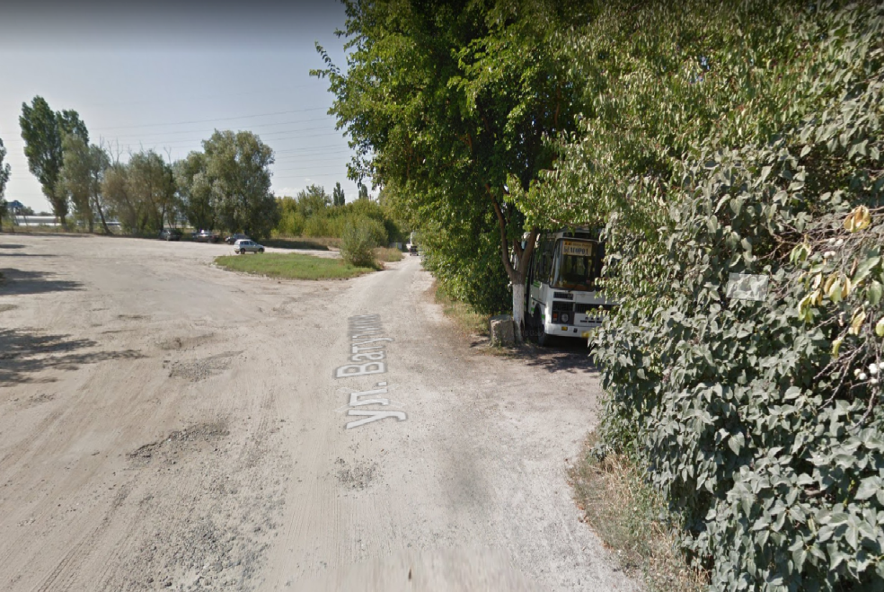

стало
